Fünf Fragen an Daniel Schnödt, wie sich die „Renaissance des Handels“ organisieren lässt
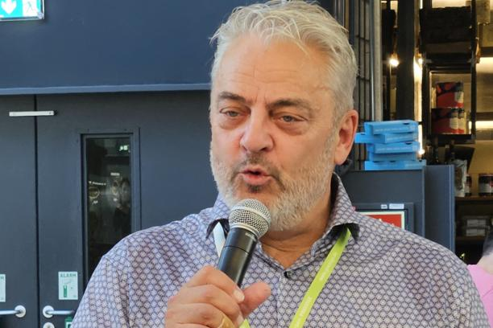
Daniel Schnödt: "Jeder Trend erzeugt auch Gegentrends, und wir haben einen hohen Grad nach dem Wunsch auf Abwechslung beim Konsumenten." (Foto: LD/Koeffler)
Ein Blick voraus: Vom 25. bis 26. September 2024 findet wieder das Trendforum Retail in Frankfurt am Main statt. Entscheider und Trendexpertinnen aus den Bereichen Architektur, Ladenbau, Industrie und Handel berichten und analysieren Konzepte, Ideen und Impulse für den Handel in der Stadt. Nichts weniger als die „Renaissance des Handels“ hat sich Organisator und Berater Daniel Schnödt dafür auf die Fahnen geschrieben. Wir haben nachgefragt, wie sein Plan aussieht.
LD: „Renaissance des Handels“ ist das Stichwort auf dem Trendforum Retail. Was macht Sie so sicher, dass eine Renaissance möglich ist?
Daniel Schnödt: Jeder Trend erzeugt auch Gegentrends und wir haben einen hohen Grad nach dem Wunsch auf Abwechslung beim Konsumenten: „Variety Seeking“. Gerade frische Konzepte – und hier ist die Preislage nicht entscheidend – sorgen für großes Aufsehen. Angeführt werden diese Newcomer aktuell von Sostrene mit einem typischen Livingsortiment rund um Glas und Keramik, Küche, Wohnen und Kreativität, alles unter 10 Euro und mit ständig wechselnden Sortimenten. Aber auch Paper&Tea mit einem wunderbaren Sortimentsmix aus Tee, Papier und Tischkultur im Premiumsegment verzeichnet riesige Erfolge. Dazu kommen Designerformate wie LFDY oder WRSTBHVR (Worst Behavior) im Preiseinstieg, Aber auch die „OldEconomy“ mit Thalia oder Intersport sorgen mit ihren Refreshments und Neueröffnungen für Furore. Dazu kommen D2C-Formate wie aktuell Fissler, die gezielt nach neuen Vertriebskanälen suchen.
Was braucht es dazu, damit diese Renaissance Wirklichkeit wird? Warum wird auch Technik und KI ein Thema beim Trendforum sein?
Man muss vor allem eine Unterscheidung treffen zwischen E-Commerce, Anwendertechnik für den Konsumenten am POS, und digitale Optimierung der Wertschöpfungskette. Aktuell spielen vor allem Techniken zur Optimierung der Organisation und Wertschöpfungskette eine entscheidende Rolle. Im Rahmen des Trendforums präsentieren wir daher vor allem diese Expertisen und Unternehmen im Rahmen von Pitches. Da KI ein sehr junges Thema ist, werden wir auch dieses Themenfeld „kritisch“ beleuchten. Verschiedene Speaker geben dazu Einblicke in die Zukunft der Möglichkeiten. Sicherlich spielen dabei die Anforderungen vor allem der GenZ und Alpha eine große Rolle. Wir müssen uns also auch mit der Community und den Contentwünschen beschäftigen.
Seit einigen Jahren wird viel ausprobiert. Vor wenigen Jahren war es der sprechende Spiegel in der Umkleide, jetzt sind das Hologramme und kleine Roboter, aber auch Gastronomie. Was sind denn die Konstanten?
Gerade die Hardwareproduzenten sagen mir jedes Jahr „warte ab, es wird sich in den kommenden Monaten noch so viel verändern“. Aber ja, Roboter- und Hologrammtechnik via Sprachsteuerung ist am POS ein sehr spannendes Thema. Ohne allzu viel zu verraten – gerade die Hologrammtechnik wird seit über 10 Jahren immer mehr verfeinert und bereits in der Beratung erfolgreich eingesetzt. Auch dies wird ein Thema des diesjährigen Trendforums sein. Gastronomie abseits der Regievarianten ist aus dem Handel nicht mehr wegzudenken. Erlebnisräume und Aufenthaltsqualität gehen auch durch den Magen. Je individueller und ausgefallener, desto besser. Allen voran steht aber auch hier die Qualität.
Welche beispielhaften Konzepte werden Sie auf den Shopping Touren vorstellen und warum gerade die?
Mit Fissler und Massif Central haben wir bewusst zwei Locations ausgewählt, um die Trends erlebbar zu machen. Ein gemeinsamer Kochevent am Vorabend bei Fissler unter der Flagge „Experience“ und die Tagesveranstaltung in der „Cantina Soziale“ des Massif Central steht für „Emotion“, „Engagement“, „Entertainment“ und „Environment“ . Hier werden wir ebenfalls den Conceptstore Adler Strauss besichtigen, der Teil des Gesamtkomplexes im ehemaligen Bethmangebäude ist. Der neue Hotspot für Kunst, Kultur Fahrrad, Conceptstore, Café oder ConventionCenter gilt als MeltingPot und Urban Interface der Frankfurter Stadtgesellschaft. Neben einer spannenden Storetour werden wir mehr über die Konzepte von Breuninger, dem Modehaus Henschel und den zukünftigen Strategien der Intersport erfahren. Dazu kommen die Living- und Lifestylekonzepte von Paper&Tea oder der Future Retail Store in München. Für die Insides aus Architektur, Ladenbau, Retailtrends, Nachhaltigkeit und digitale Expertisen sorgen u.a. die CIMA Beratung + Management GmbH, der Handelsverband Deutschland oder ausgesuchte Expert:innen.
Was treibt Sie eigentlich an? Dass es gerade ziemlich aufregend ist, gerade jetzt den Handel der Zukunft mitzugestalten?
Die pure Geschwindigkeit. Wir haben in den Jahren nach Corona unglaublich viele neue Konzepte entdeckt. Macher, die ihre Unternehmen erfolgreich umkrempeln, erleben dürfen, aber auch die Gründe für Misserfolg auf dem Tablet serviert bekommen. Dazu kommt die unvorstellbare Entwicklung digitaler Techniken, die unser Leben maßgeblich beeinflussen. Aber wie ich auch feststellen musste, ist ein Amazon auch ein Leuchtturm mit positiven Eigenschaften. Wie sonst hätten wir so schnell akzeptiert, auch mal 24 Stunden auf ein Buch zu warten. Die anfängliche Gefahr, die also von E-Commerce ausging, hat sich als Gamechanger vor allem für die Buchbranche entwickelt.
Fragen: Matthias Koeffler
((5483 Zeichen incl. Leerzeichen))

